上海市工程建设质量管理协会

沪工质协（2010）第07号

关于召开2010年上海市工程建设优秀QC
成果发布会暨第五届第一次会员大会的通知

各会员单位：
经研究决定，于4月上旬，在黄山市召开2010年上海市工程建设优秀QC小组活动成果发布会暨第五届第一次（换届改选）会员大会，通知如下：
一、会议地点
黄山市香茗酒店
二、会议时间
1、4月8日（周四）报到；
2、4月9日、10日、11日（周日）下午结束，会期为二天半。
三、参加人员
1、市建交委有关领导，协会会长、副会长、常务理事、理事，各局、集团总公司、施工企业主管领导，驻沪办建管处及有关协会负责人；
2、各会员单位1～2名代表；
3、现场发布的优秀QC小组2-3人，书面交流的优秀QC小组至少派1名代表参加现场QC成果交流会；
4、获得2009年度“上海市建设行业质量管理优秀企业”1～2人，“上海市建设行业质量管理先进个人”。
四、会议费用
大会会务费每人1500元，食宿统一安排（费用自理）

五、其他事项
1、参加上海市工程建设优秀成果发布会的QC小组代表，请带好QC成果光盘/U盘；
2、QC成果发布的代表，入住后请到会务组进行PPT拷贝。
六、交 通
本次会议集中乘坐大巴，请与会者在上海锦江乐园停车场上车，发车时间为4月8日上午9：00正，直达黄山市香茗酒店。
联系地址：上海普安路189号20楼 邮 编：200021
联系电话：53825393、53830006转60分机 传 真：63847498
联 系 人： 秦素英 手机：13601655910

Email：ygh_shk@126.com
酒店联系人：段婷婷 手机：13665595296
附件：
1、至黄山香茗酒店（屯溪区）交通示意图
2、会议回执

上海市工程建设质量管理协会
二Ｏ一Ｏ年三月二十三日

主题词：QC成果 会议 通知
抄报：上海市城乡建设交通委政策法规处、上海市建筑业管理办公室，本会会长
抄送：市、区县质监站，浙江、江苏、广东、四川、中建、中铁等驻沪办建管处，相关局、集团（总公司）、协会和有关单位
上海市工程建设质量管理协会办公室 2010年3月23日印发

附件1：
★ 黄山香茗酒店（屯溪区）交通示意图
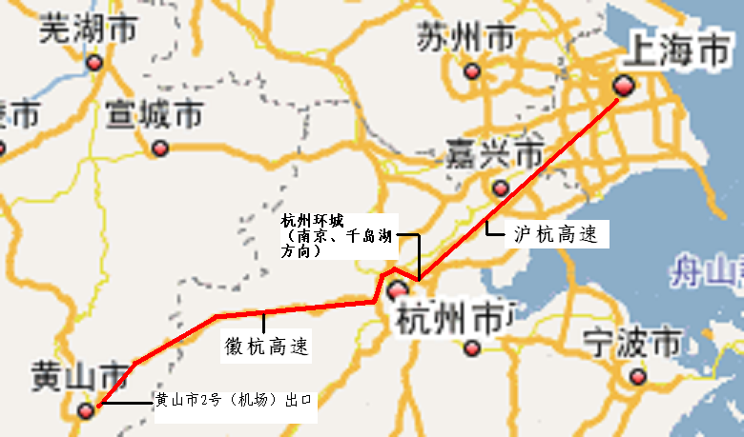

沪杭高速――杭州绕城（朝南京、千岛湖方向）――杭徽高速――黄山市2（机场）出口――直行2公里，到达目的地

附件2：
会 议 回 执
单位名称： 领队： 手机：
地址 |  |  | 邮编 |  |  | 电话 |  | 入住房间 | 往返形式
序 | 姓名 | 性别 | 职务/职称 |  | 手机 | 4月9日活动参加与否 |  | 入住房间 | 往返形式
1 |  |  |  |  |  | 参加 不参加 |  | 单 双 | 自行安排
2 |  |  |  |  |  | 参加 不参加 |  | 单 双 | 自行安排
3 |  |  |  |  |  | 参加 不参加 |  | 单 双 | 乘坐大巴
4 |  |  |  |  |  | 参加 不参加 |  | 单 双 | 乘坐大巴
注；
- 本回执务必于3月28日前邮寄或传真协会，以便安排住宿；与会人员请带好身份证（自备泳衣裤）。传真号：021—53830003、63847498。
- 与会人员应在入住房间、往返形式和4月9日活动参加与否一览中，在 “ ”内进行“√”选择。
- 乘坐大巴人员的上车地点为锦江乐园停车场，开车时间4月8日上午9：00正。
- 联系人及其手机号码：周幼勤 13621947315 秦素英 13601655910
- 锦江乐园（虹梅路201号沪闵路口）停车场：地铁可乘坐1号线（在锦江乐园站下车步行约5分钟），公交可乘沪闵线、702、703、712、122路等。

